**Ek.3. Projedeki Bilimsel Gelişmeler ve Sonuçlar**

Raporun bu bölümünde, projenin ilk altı aylık döneminde gerçekleştirilen bilimsel çalışmalar sunulacaktır. Bu çalışmalar içerisinde;

* Literatür araştırması sonucu proje konusu ile ilgili elde edilen bulgular
* Motor tipi ve sargı konfigürasyonu, sürücü modül sayısı ve topolojisinin belirlenmesi
* Motor sürücü sistemi tasarımı ve yarıiletkenlerin seçimi
* Kondansatör bankası optimizasyonu
* Benzetim çalışmaları ve sonuçlar
* Baskı devre kartının şematik tasarımı

yer almaktadır.

1. ***Literatür araştırması:***

Tümleşik modüler motor sürücü (integrated modular motor drive, IMMD) uygulamaları son yıllarda popülerlik kazanmaya başlanmıştır. Ancak konunun henüz akademik çevrelerde yapılan araştırmalarla ve laboratuvar prototipi çalışmaları ile sınırlı kaldığı görülmüştür. Bunun başlıca sebepleri; konunun henüz araştırma anlamında yeterli doygunluğa ulaşmaması, teknolojide önerilen devre bileşenlerinin ve fiziksel yapıların hem çok yaygın olmaması hem de ticari olarak görece pahalı olması, belirli bir güç seviyesinin üzerine ısınma sorunlarından dolayı çıkılamaması, kullanılagelmiş standart ticari uygulamaların halen hem fiyat olarak hem de ticari erişilebilirlik olarak daha avantajlı olması olarak gösterilebilir.

Günümüze kadar yapılan uygulamalarda genellikle tümleşik motor sürücü (IMD) yapıları denenmiştir ancak sistemi tümüyle modüler hale getirme fikri yeni bir olgudur. Bu entegrasyonun en büyük avantajı sistemin hacminin azaltılarak güç yoğunluğunun arttırılmasıdır. Ek olarak, sürücü ile motoru tümşelik yapma ile sürücü için gerekli olan ayrı kabinler ve uzun bağlantı kabloları çıkarılabilmekte ve böylece % 20-40 arasında bir maliyet azalması mümkün olmaktadır. Bunun yanında, bağlantı kablolarından dolayı oluşan gerilim salınımları yok edilerek motor girişinde kullanılan filtreler de sistemden çıkarılabilmektedir. Aynı zamanda, bu sayede elektromanyetik girişim (EMI) problemleri de önemli ölçüde azalmaktadır. Yapılan çalışmalar genellikle tümleşik yapıdan dolayı meydana gelen zorlukları gidermeye yöneliktir. Bunlardan en önemlisi motoru ve sürücüyü aynı anda soğutmaktır. Bu sebeple günümüze kadar çıkılabilen anma güç değeri en fazla 7.5 kW olabilmiştir. Ayrıca, motorun yarattığı titreşimin güç elektroniği ve kontrol devreleri üzerinde meydana getireceği olumsuz etkilerden de bahsedilmiştir.

Yapılan IMD uygulamalarında şu ana kadar üç tip bütünleştirme yöntemi önerilmiştir: yüzey monteli entegrasyon, son katman entegrasyonu ve stator nüvesi üzerine entegrasyon. Yüzey monteli entegrasyon en yaygın olarak kullanılan yöntemdir. Bu yapıda sürücü motorun mekanik gövdesi üzerinde herhangi bir yere yerleştirilmektedir. Bu yöntem üretiminin ucuz olmasından, uygulamasının kolay olmasından ve basitliğinden dolayı ilgi görmüştür. Burada motor şasesi aynı zamanda bir soğutucu görevi görür. Yüksek güçlere çıkılmak için genellikle ekstra hava ve su soğutma sistemleri kullanımı gerekmektedir. Bu tip yapılara ticari olarak çeşitli güçlerde rastlanmaktadır. SIEMENS firmasının elektrikli araçlar için geliştirdiği IMD sistemleri 30-200 kW güçlerindedir ve 2.6 kg/W güç yoğunluğuna ulaşmıştır. Şekil 1’de Siemens ve Danfoss’a ait örnek yüzey monteli entegrasyon uygulamaları görülebilir.

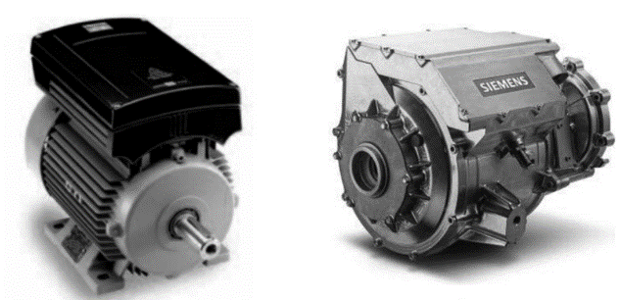

Şekil 1: Yüzey monteli entegrasyon örnekleri

Son katman entegrasyonu yöntemi sürücü devreleri için kararlı bir mekanik yapı içermekte, aynı zamanda motor ve sürücü için termal izolasyon sağlamaktadır. Ancak bu sistemde yine ekstra soğutma yöntemlerine ihtiyaç duyulmaktadır. Örnek olarak Şekil 2’de yine elektrikli araçlar için üretilen ve ticarileşen 45-250 kW güç aralığındaki UQM PowerPhase ve NextDrive uygulamaları gösterilmiştir.

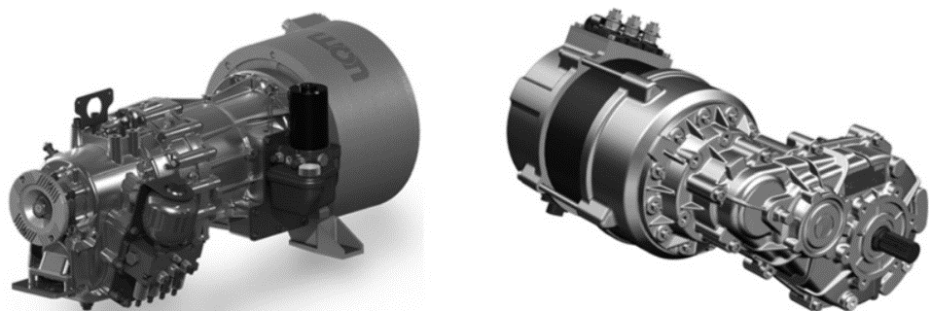

Şekil 2: Son katman entegrasyonu örnekleri

Stator nüvesi üzerine entegrasyonda temel amaç daha kompak ve yüksek güç yoğunluğuna sahip IMD elde etmektir. Bu yapıda tüm motor sürücü bileşenleri (güç katı, kontrol devreleri, pasif elemanlar, soğutucu) stator nüvesi üzerine monte edilmektedir ve bu proje kapsamında geliştirilecek olan sistem bu kategoriye girmektedir. Örnek olarak Şekil 3’te gösterilen bu yapının en büyük zorlukları, kullanılabilir hacmin çok küçük olması, sürücü yüksekliğinin kısıtlı olması ve elektronik devre elemanlarının motora çok yakın olmasıdır.

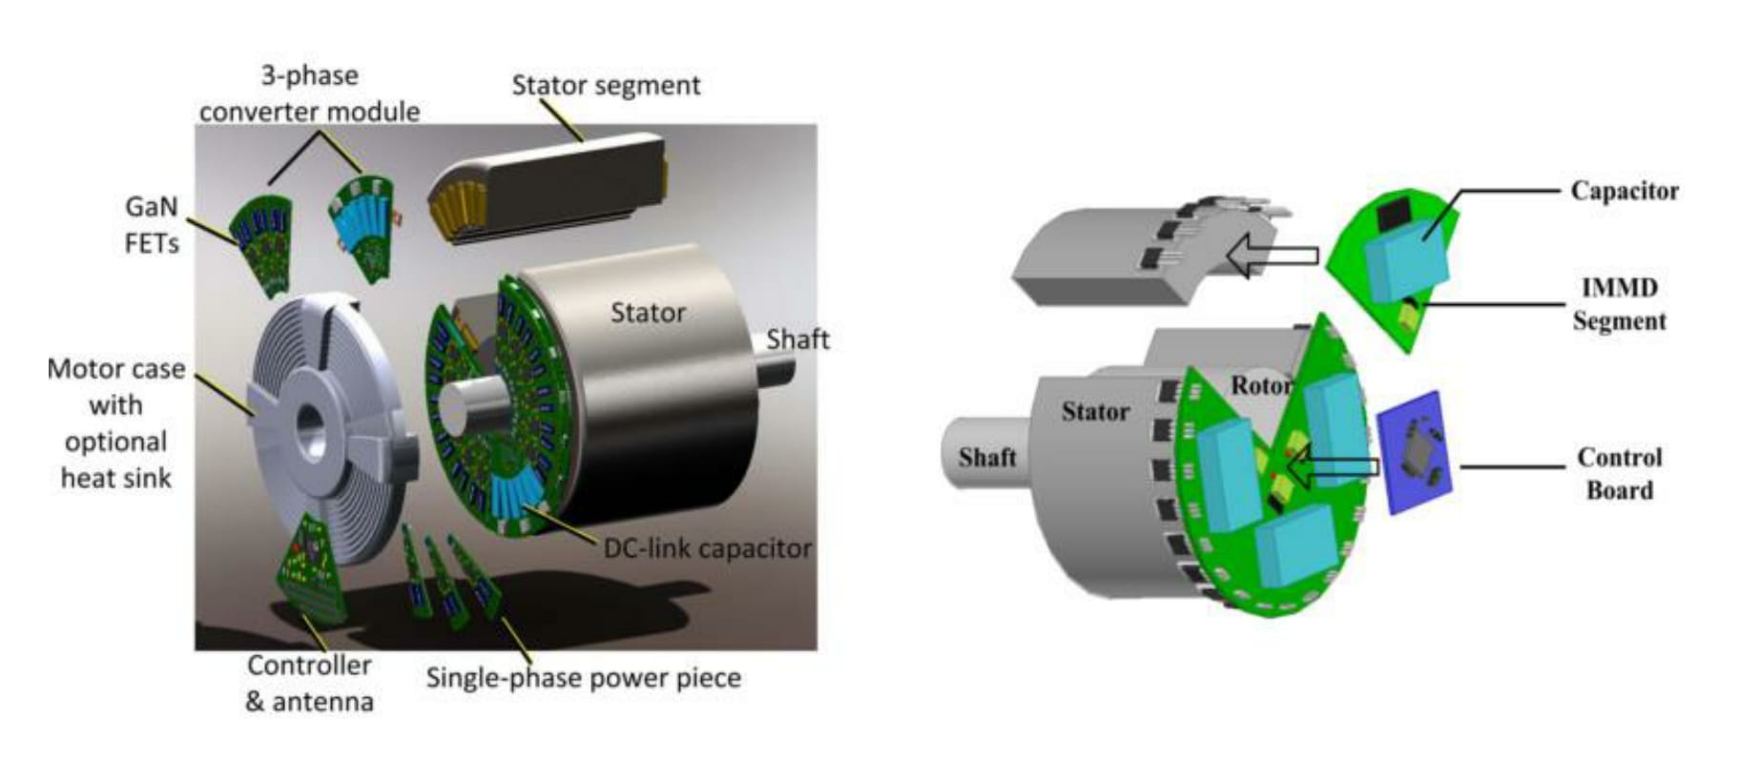

Şekil 3: Stator nüvesi üzerine entegrasyon örnekleri

Bu yapının en temel avantajı entegrasyona ek olarak motorun sürücünün segmentasyon ile modüler hale getirilebilmesidir. Bu nedenle önerilen yapılarda gerçek IMMD uygulaması olarak düşünülebilir. Yapıda farklı motor sürücüleri kendine özgü sargıları beslemektedir. Bu sayede sistemin hata toleransı artmaktadır, yani bir veya daha fazla modül arızalandığında sistem düşük güçte çalışmaya devam edebilmektedir. Ayrıca hem sargılar hem de sürücü bileşenleri üzerindeki gerilim ve akım stresleri azaltılmaktadır. Ek olarak ısı kaynakları daha geniş bir alana yayılacağından dolayı soğutma merkezi bir sisteme görece daha kolay olacaktır. Bu avantajların yanında uygulamada karşılaşılan en büyük zorluklar ise hacim azaltma, termal tasarım zorluğu ve titreşimdir.

**Topolojiler**

**Device**

IMMD sistemlerinde karşılaşılan zorluklara karşı önerilen en yaygın yöntem geniş bant aralıklı (WBG) güç yarıiletkenleri kullanmaktır. Bu yarıiletkenlerin ticari olarak üretilebilen belli başlı örnekleri Silisyum Karbür (SiC) ve Galyum Nitrat (GaN)’dır. Bu anahtarların geleneksel silikon tabanlı güç yarıiletkenlerine (IGBT gibi) karşı en büyük avantajları:

* Düşük iletim durumu dirençleri sayesinde geleneksel yarıiletkenler ile karşılaştırılşabilir hatta bazen daha düşük ölçüde iletim kayıpları
* Hızlı anahtarlama ile açılma ve kapanma kayıplarının çok daha düşük olması
* Daha yüksek maksimum jonksiyon sıcaklıklarında çalışabilmeleri

olarak sıralanabilir. IMMD uygulamalarında bu avantajların getirdiği kazanımlardan ilki yüksek verimlere çıkılarak termal yönetimin kolaylaşması ve soğutucu ihtiyacının azaltılabilmesidir. Ayrıca, yüksek anahtarlama frekanslarında çalıştırılarak sürücüdeki pasif elemanların boyutları küçültülebilir. Şekil X’te de görüleceği gibi, genel bir güç elektroniği sisteminde gerek hacim gerek maliyet olarak en büyük bileşenler soğutucu ve pasif elemanlardır. Ayrıca IMMD sisteminin yüksekliğini de genelde pasif elemanlar olan DA bara kondansatörleri belirlemektedir. Bu nedenlerle IMMD uygulamalarında WBG güç anahtarları kullanımı zorunlu hale gelmiştir.

Şekil X: Bir güç elektroniği devresinde yer alan elemanların hacim ve maliyet oranları

WBG yarıiletkenlerde bir kaşılaştırma yapılacak olursa GaN’ların SiC’lara göre çalışma frekansı ve kayıplar açısından daha avantajlı olduğu görülebilir. Ancak GaN’lar henüz ticari olarak çok yaygın değildir, daha pahalıdır ve erişilebilir akım ve gerilim anma değerleri SiC’lara göre daha azdır. 600 V ve altı düşük güç uygulamalarında genellikle GaN tavsiye edilirken, 600 V üzeri ve daha yüksek güç uygulamalarında SiC önerilmektedir. IMMD sistemi, modüler motor sürücü yapısından dolayı GaN kullanımına uygundur çünkü birden çok modül seri bağlanabilmektedir. Bu projede de seçilen yarıiletken anahtar tipi bu nedenle GaN’dır.

1. Motor ve sürücü ön tasarımı
2. Motor sürücü sistemi güç katı tasarımı
3. Kondansatör bankası tasarımı
4. Benzetim çalışmaları
5. Baskı devre kartı şematik tasarımı

sdf